Criar Maquina Windows Virtual Local usando VirtualBox

1 - Após instalar o virtual box, coloque na pasta dele a ISO. Do windows

Obs: Se não tiver a iso. Baixe através do link >

<https://www.microsoft.com/en-us/software-download/windows10>

2 - Abra o virtualbox e crie uma maquina Windows e após criado dê um duplo clique na maquina para abrir as configurações e a primeira coisa a pedir é selecionar a iso. Selecione e siga a instalação do windows.

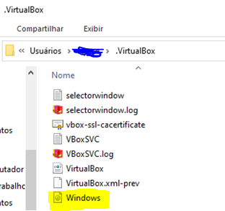

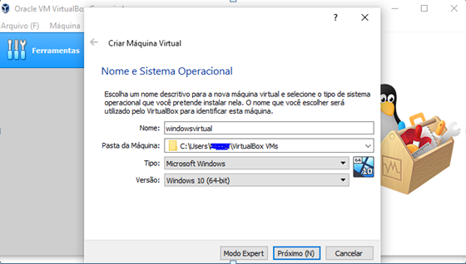

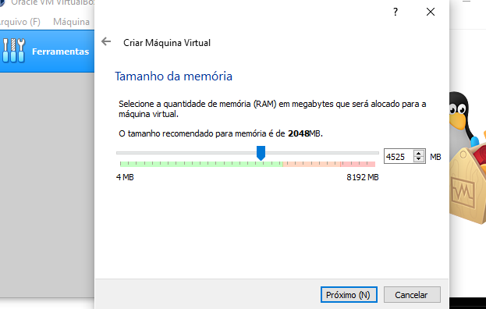

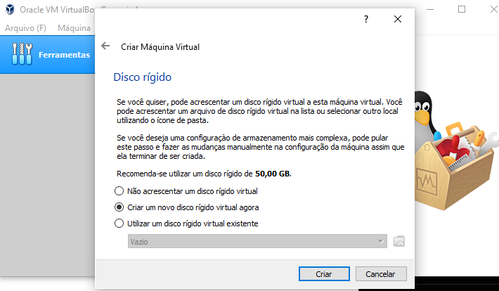

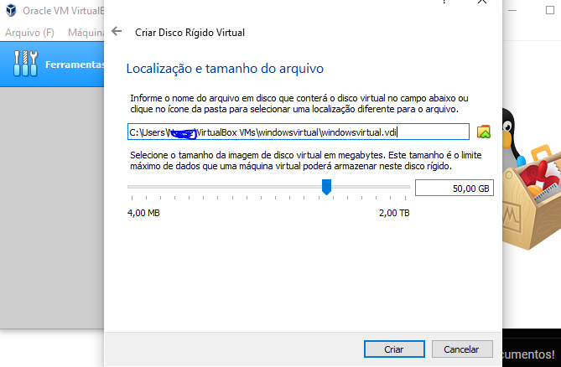

Aqui selecione a imagem do Windows para instalar

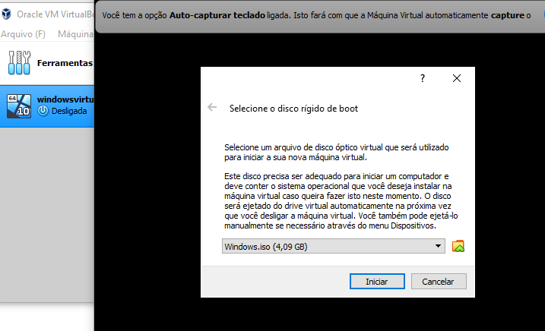

Selecione o idioma e avança para instalar

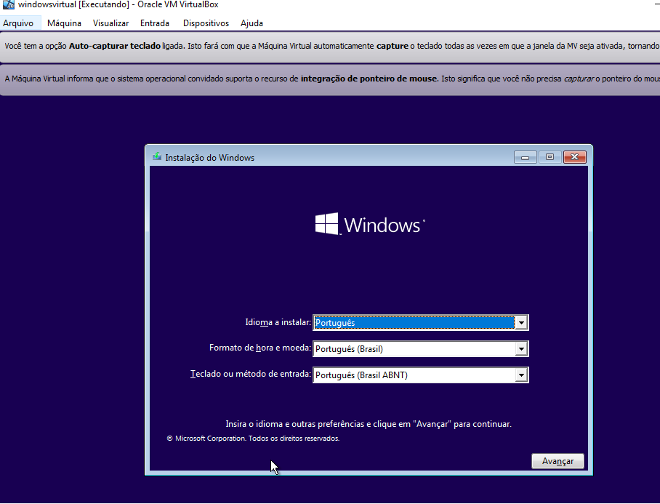

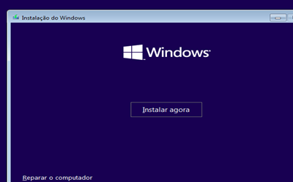

Se tiver uma chave digite , caso contrario clique em NÃO TENHO A CHAVE

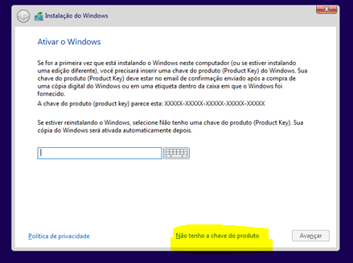

Selecione a versão do Windows que deseja

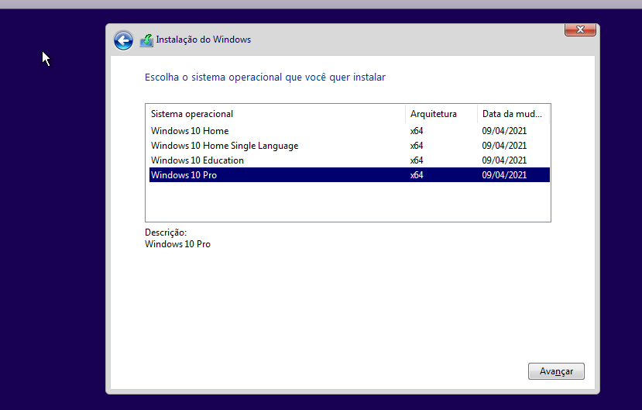

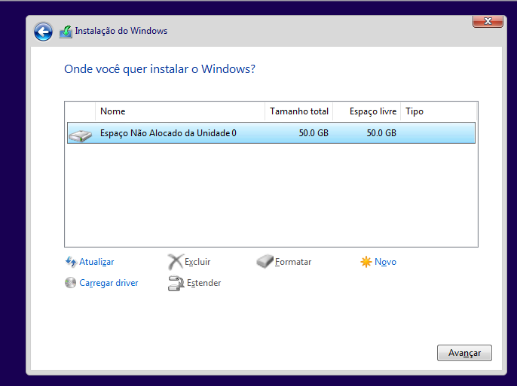

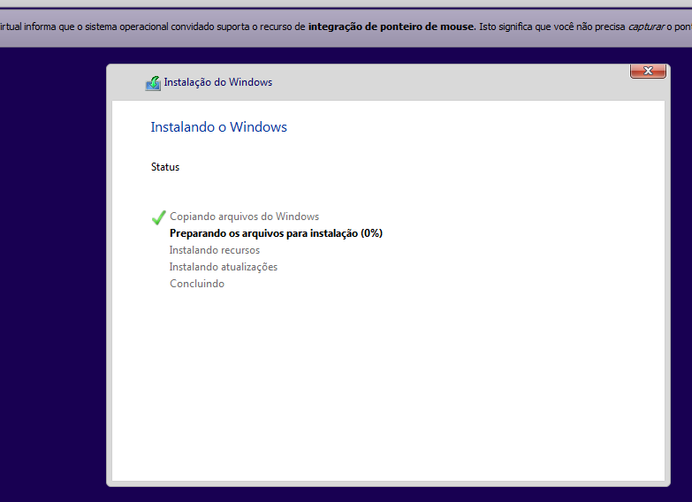

Selecione uso pessoal se não tem chave

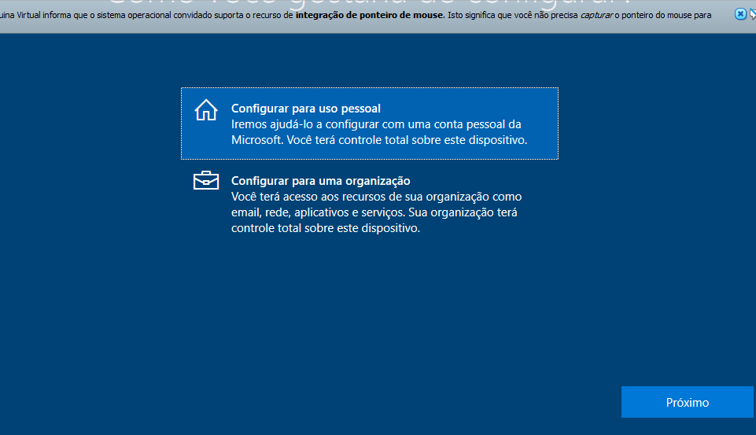

Por não ter chave clique em criar conta offline

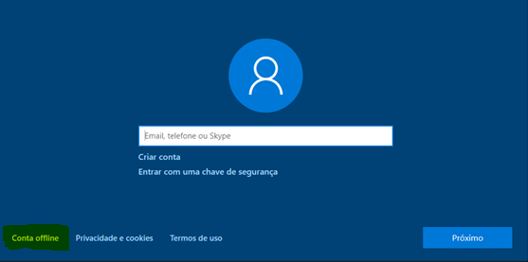

Aconselho a instalar somente o Windows sem os recursos extras que Microsoft oferece, exceto se tem a chave (clique em experiência limitada)

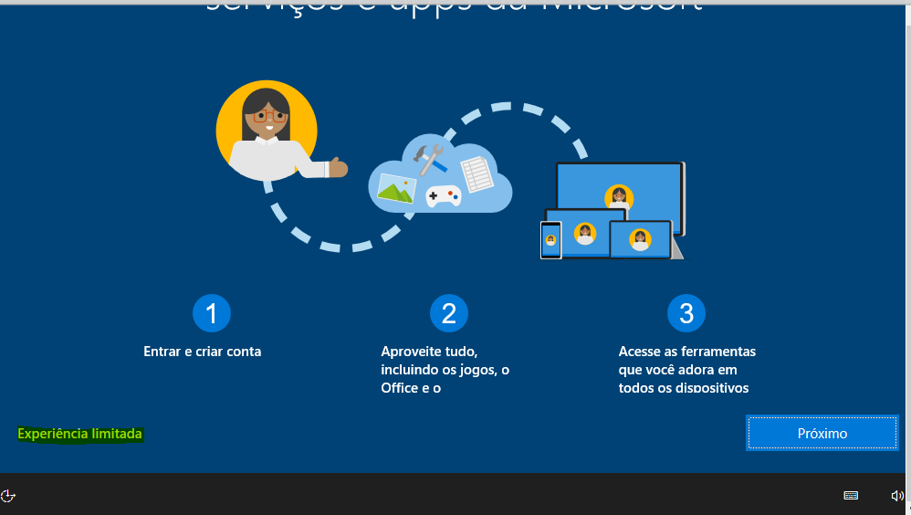

Cria um nome de usuário e senha. (daqui por diante é procedimento normal de instalação do Windows)

